Управление образования Артёмовского городского округа
Муниципальное автономное общеобразовательное учреждение
«Средняя общеобразовательная школа № 56
с углубленным изучением отдельных предметов»



Проект
«Коррозия железа в различных средах»

Выполнили:
ученики 8-А класса
Шавкунов Д. А., Налимов Н. С.

Руководитель:
Романовская Е. Л.

2019

Содержание

Введение………………………………………………………………………………. 2
1.1. Понятие коррозии и её виды…………………………………………………….. 3
1.2. Учёные, занимавшиеся изучением процессов коррозии ………………………5
1.3. Защита от коррозии ……………………………………........................................6
2.1. Эксперимент «Исследование коррозии железа в различных средах»…………………………………………………………………………………. 7
2.2. Результаты эксперимента……………………………………………………… 8
2.3. Выводы …………………………………………………………………………….11
Используемая литература ……………………………………………………………..12

Введение

Цель проекта:
изучить процесс коррозии металлов в различных агрессивных средах на примере железа.

Задачи проекта:
1. Изучить литературу и другие источники информации по теме «Коррозия металлов и способы защиты от коррозии».
2. Проделать эксперимент, который бы позволил определить влияние различных агрессивных сред на коррозию железа.
3. Подвести итоги эксперимента – оформить в виде текста и мультимедийной презентации.

Результат проекта:
презентация по теме исследования «Коррозия железа в различных средах».

Актуальность проекта:
Исследование процессов коррозии важно для человека, потому что очень часто под воздействием окружающей среды поверхность металла самопроизвольно разрушается, а металлы и их сплавы являются наиболее важными конструкционными материалами, из которых сделана техника, машины, мосты, суда, здания и многое другое. Коррозия является физико-химическим процессом, защита же от коррозии металлов – задача химии.

Понятие коррозии и её виды
Коррозия — это самопроизвольное разрушение металлов в результате химического или физико-химического взаимодействия с окружающей средой. В общем случае это разрушение любого материала, будь то металл или керамика, дерево или полимер. В основе процессов коррозии металлов и сплавов лежит явление окисления. В результате коррозии металлы переходят в окисленную форму и теряют свои свойства, что приводит в негодность металлические материалы.
По условиям протекания процесса окисления различают следующие виды химической коррозии:
С точки зрения механизма коррозии можно выделить два основных типа коррозии: химическую и электрохимическую.
Химическая коррозия металлов — это результат протекания химических реакций. Электрический ток между отдельными участками поверхности металла в этом случае не возникает. Такой тип коррозии присущ средам, которые не способны проводить электрический ток – это газы, жидкости, которые не проводят электрический ток.
Химическая коррозия металлов бывает газовой и жидкостной.
Газовая коррозия металлов – это результат действия агрессивных газовых или паровых сред на металл при высоких температурах. Это, например, кислород, оксид серы, сероводород, пары воды, хлор. Такая коррозия происходит в двигателях автомобилях.
Жидкостная коррозия металлов– может протекать в таких веществах, которые не проводят электрический ток, как нефть, смазочные масла, керосин и др. Такая коррозия происходит в механизмах смазанных техническим маслом.

Электрохимическая коррозия металлов – это процесс разрушения металлов в среде веществ, которые проводят электрический ток, он сопровождается возникновением электрического тока при разрушении.
Электрохимическая коррозия может протекать в различных средах. В зависимости от характера среды выделяют следующие виды электрохимической коррозии:
- Коррозия в растворах веществ, которые проводят электрический ток — в растворах кислот, оснований, солей, в природной воде.
- Атмосферная коррозия – в атмосферных условиях и в среде любого влажного газа. Это самый распространенный вид коррозии.
- Почвенная коррозия – в зависимости от состава почв, а также ее воздухопроницаемости, коррозия может протекать более или менее интенсивно. Кислые почвы наиболее агрессивны, а песчаные – наименее.
- Аэрационная коррозия — возникает при неравномерном доступе воздуха к различным частям материала.
- Морская коррозия – протекает в морской воде, в связи с наличием в ней растворенных солей, газов и органических веществ.
- Биокоррозия – возникает в результате жизнедеятельности бактерий и других организмов, вырабатывающих такие газы как CO₂, H₂S и др., способствующие коррозии металла.
- Электрокоррозия – происходит под действием блуждающих токов на подземных сооружениях, в результате работ электрических железных дорог, трамвайных линий и других агрегатов.

По типу разрушений коррозия бывает сплошной и местной.
При равномерном распределении коррозионных разрушений по всей поверхности металла коррозию называют равномерной или сплошной.

Учёные, занимавшиеся изучением процессов коррозии

Якоби Б.С. – Впервые определил атомные веса многих элементов по отношению к кислороду и составил таблицу атомных весов известных в то время элементов.
Бекетов Н.Н. – Он открыл вытеснение металлов из растворов их солей водородом под давлением, установил, что магний и цинк при высоких температурах вытесняют другие металлы из их солей, он показал, что при высоких температурах алюминий восстанавливает многие металлы из их оксидов; позднее эти опыты послужили отправной точкой для возникновения алюминотермии (способ получения металлов, неметаллов (а также сплавов) восстановлением их оксидов металлическим алюминием).
Даниель Дж. Фредерик – Изобрел химический элемент из меди и цинка (элемент Даниэля) — первый источник устойчивого постоянного тока. Наблюдал, что слой меди, отлагающейся в его элементе на электроде, отражает особенности поверхности этого электрода. Пытался объяснить основные атмосферные явления.

Защита от коррозии
Необходимость осуществления мероприятий по защите от коррозии диктуется тем обстоятельством, что потери от коррозии приносят чрезвычайно большой ущерб. Защита от коррозии является одной из важнейших проблем, имеющей большое значение для народного хозяйства. Коррозия является физико-химическим процессом, защита же от коррозии металлов – проблема химии в чистом виде.
Основной способ защиты от коррозии металла – это создание защитных покрытий – металлических, неметаллических или химических.
1. Металлическое покрытие наносится на металл, который нужно защитить от коррозии, слоем другого металла, устойчивого к коррозии в тех же условиях. Например, нанесение слоя цинка на железо.
2.Неметаллические покрытия. Такие покрытия могут быть неорганические (цементный раствор, стекловидная масса) и органические (высокомолекулярные соединения, лаки, краски, битум).
3.Химические покрытия. В этом случае защищаемый металл подвергают химической обработке с целью образования на поверхности пленки его соединения, устойчивой к коррозии. Сюда относят: покрытие оксидными пленками (Al₂O₃, ZnO и др.), защитными пленками фосфатов (Fe₃(PO₄)₂, Mn₃(PO₄)₂), насыщение азотом и др.
4.Создание и использование антикоррозионных сплавов также способствует повышению стойкости металла к коррозии. В этом случае в металл вводят такие соединения, которые увеличивают его коррозионную стойкость.
5.Введение в среду ингибиторов, снижающих агрессивность тоже является средством защиты металла от коррозии.
6.Протекторная защита – один из видов электрохимической защиты – заключается в следующем. К защищаемому сооружению присоединяют пластины более активного металла, который называется протектором. Соединение протектора и защищаемого сооружения, приводит к разрушению протектора, а не самого металла.

Эксперимент «Исследование коррозии железа в различных средах»

Для изучения процесса коррозии нами был выбран широко используемый металл – железо. В качестве предмета – железный гвоздь размером 5 см.
Для качественного изучения влияния среды раствора на коррозию железа мы подготовили разные растворы: водопроводную воду с уксусной кислотой, водопроводную воду с морской солью, водопроводную воду с пищевой содой, водопроводную воду с поваренной солью, водопроводную воду со стиральным порошком «Миф».
Протяжённость эксперимента решили взять: 1 час, 1 день, 1 неделя, 1 месяц.
Методика исследования была следующая. В пластиковые стаканы объёмом 150 мл №1, №2, №3, №4, №5 налили соответственно водопроводную воду с уксусной кислотой, водопроводную воду с морской солью, водопроводную воду с пищевой содой, водопроводную воду с поваренной солью, водопроводную воду со стиральным порошком «Миф». Затем поместили по 2 железных гвоздя и оставили на время. Промежуточные итоги эксперимента проверили через 1 час, 1 день, 1 неделю, конечные итоги подвели через 1 месяц. Проведение и результаты опыта фиксировались фотографиями, которые представлены в работе.

Результаты эксперимента

Результаты эксперимента представим в таблице и в фотографиях:

Время | Ёмкость №1  водопроводная вода с уксусной кислотой | Ёмкость №2  водопроводная вода с морской солью | Ёмкость №3  водопроводная вода с пищевой содой | Ёмкость №4  водопроводная вода с поваренной солью | Ёмкость №5  водопроводная вода со стиральным порошком
1 час | Изменений нет | Изменений нет | Изменений нет | Изменений нет | Изменений  нет
1 день | Изменений нет | Изменений нет | Изменений нет | Изменений нет | Изменений нет
1 неделя | На гвозде, в растворе кислоты появилась незначительная ржавчина | На гвозде образовалось значительное количество налета ржавчины. Появился налет ржавчины в воде. | На гвозде не появилась ржавчина. | На гвозде образовалось значительное количество налета ржавчины. Появился налет ржавчины в воде. | На гвозде не появилась ржавчина.
1 месяц | На гвозде, в растворе ржавчина незначительно усилилась.  Коррозия железа в растворе кислоты протекает с незначительной скоростью. | На гвозде образовалось ещё большее количество налета ржавчины. Усилился налет в воде, появилась ржавчина над водой.  Коррозия железа протекает со значительной скоростью. | На гвозде ржавчина не появилась, в растворе появился слабый осадок ржавчины.  Коррозия незначительна в растворе слабой щелочи. | На гвозде образовалось ещё большее количество налета ржавчины. Усилился налет в воде, появилась ржавчина над водой.  Коррозия железа протекает со значительной скоростью. | На гвозде ржавчина не появилась, в растворе появился слабый осадок ржавчины.  Коррозия незначительна в растворе слабой щелочи.
Стакан 1. Водопроводная вода с уксусной кислотой.

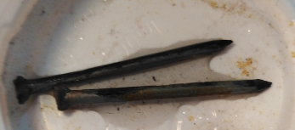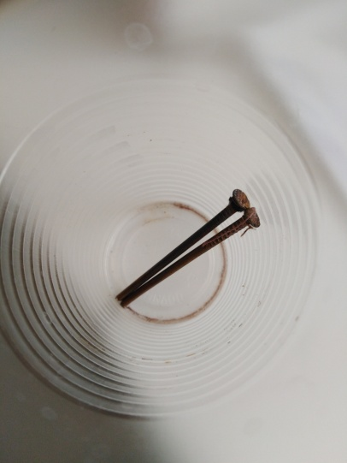

Стакан 2. Водопроводная вода с морской солью.

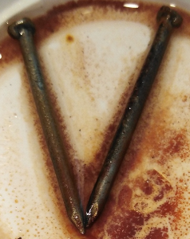

Стакан 3. Водопроводная вода с пищевой содой.

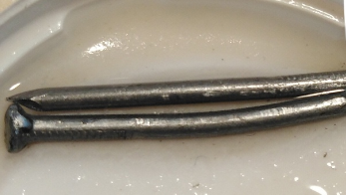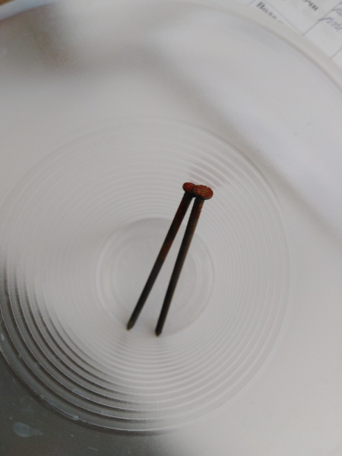

Стакан 4. Водопроводная вода с поваренной солью.

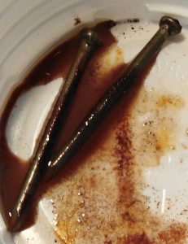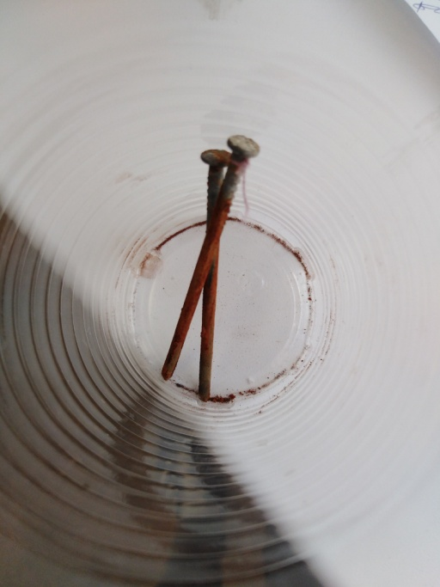

Стакан 5. Водопроводная вода со стиральным порошком.

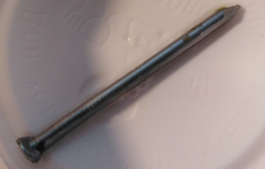

Выводы

В данной исследовательской работе объектом изучения был процесс коррозии.
В ходе выполнения исследовательской работы предположение, что в разных средах процесс коррозии идёт по - разному, подтвердилось. В связи с этим были сделаны следующие выводы:
1.Коррозия железа является химической видом коррозии, где кислород воздуха и воды взаимодействует с железом, образуя оксидную плёнку – ржавчину. Рыхлая оксидная пленка рыжего цвета на железе свободно пропускает к поверхности металла кислород и воду, что способствует дальнейшей коррозии железа, что и наблюдалось в отдельных случаях.
2. Коррозия металлов, в частности железа, зависит от природы окружающей среды. При погружении железного гвоздя в различные растворы мы наблюдали его ржавление в большей или меньшей степени.
3. В водопроводной воде с поваренной и морской солью, коррозия железа протекает интенсивно. На гвозде образовалось большое количество налета ржавчины, также имеется налет в воде и над водой. В водопроводной воде с пищевой содой и стиральным порошком, где создаётся щелочная среда, на гвозде ржавчина не появилась, в растворе появился слабый осадок ржавчины. Здесь коррозия железа протекает слабо. В водопроводной воде с уксусной кислотой коррозия идёт, о чём говорит образование ржавчины, но образовавшиеся оксиды железа реагируют с уксусной кислотой в химической реакции и ржавчина исчезает частично.
Т.о., металлические изделия нужно защищать от соприкосновения с солевыми растворами в первую очередь, с кислыми растворами металлические детали будут разрушаться из за химической реакции, происходящей между оксидом железа и кислотой.

Используемая литература
- Техника борьбы с коррозией. Том 1. Перевод с польского. Под ред. А.М. Сухотина – Л.: Химия, 1978.
- Техника борьбы с коррозией. Том 2. Перевод с польского к.х.н. В.И. Грибеля. – Л.: Химия, 1980.
- Коррозия и защита химической аппаратуры. Том 1. Под ред. А.М. Сухотина. – Л.: Химия, 1969.
- Розенфельд И.Л., Рубинштейн Ф.И., Жигалова К.А. Защита металлов от коррозии лакокрасочными покрытиями. – М.: Химия, 1987.
- Способы защиты оборудования от коррозии.
- Строкана, А.М. Сухотина. – Л.: Химия, 1987.
- Химическое оборудование в коррозионностойком исполнении – М.: Машиностроение, 1970.
- Клинов И.Я. Коррозия химической аппаратуры и коррозионностойкие материалы. – М.: Машгиз, 1960.
- Коррозия. Под ред. Л.Л. Шрайера. – М.: Металлургия, 1981

